这次香港选举制度改革竟还藏着这些细节！

原创 有里儿有面 [有理儿有面](javascript:void(0);)

**有理儿有面**

微信号 youli-youmian

功能介绍 你说是不是

2021-04-08[原文](https://mp.weixin.qq.com/s?__biz=Mzg3MjEyMTYyNg==&mid=2247527718&idx=1&sn=8f7efb1a29787ffdf44acd1708a74451&chksm=cef63953f981b045e917b18371d51bc9ec4eded046efd8a8d24e9b60b359c205aac614c7e42e&scene=27#wechat_redirect&cpage=41) 发表于

收录于合集





**全文共3231字，图片6张，预计阅读时间为6分钟。**

**文章首发于“有理儿有面”（youli-youmian），欢迎大家在朋友圈和微信群转发。**

**公众号及其他平台转载请在后台留言。**



▼

全国人大常委会3月30日全票通过新修订的基本法附件一和附件二。这两个附件规定了香港特区行政长官和立法会的选举办法，其内容相比之前有了较大的修改，例如选举委员会规模由1200人增至1500人，立法会议员则由70席增至90席，确定下一届立法会以“432”组成，新设资格审查委员会等。

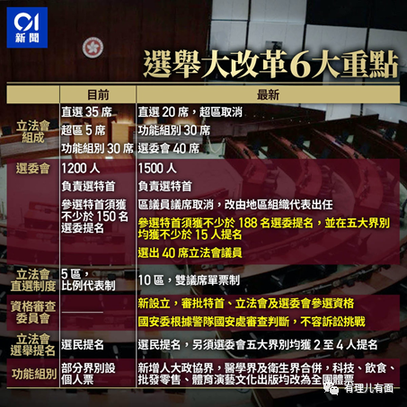

近期媒体对完善选举制度进行了大量报道，特区政府各级官员正紧锣密鼓地向社会进行解读，阐明修改完善选举制度的目的意义。

过去，反中乱港分子制造民怨、煽动情绪，善于“甩锅”转移矛盾，一切不好解决的社会矛盾都可以归结为一句“都怪特区政府管治不力”。他们靠政治操弄骑劫“民意”，巧舌如簧却从不肯为民生福祉建言献策，心中只有票选和高额的公帑，甚至不惜牺牲国家和特区的利益去获取西方反华势力的青睐。

如今选举制度改革正是将这些“反中乱港”的不爱国者拒之门外，让真正的爱国者参与治港，也不搞“清一色”，只看是否为民谋福祉，最终受益的终将是香港的每一名市民。

那么，究竟这次改革有哪些精妙之处？有理哥结合自己的理解，尝试从三个方面进行解读。

**亮点1：区议会“去政治化”回归“为社区居民服务”。**

无论是选举委员会还是立法会，区议会组别、界别均已消失，改为区议会辖下分区委员会、扑灭罪行委员、地区防火委员会代表合共156席。

根据香港基本法第九十七条，香港特区可设立非政权性的区域组织，接受香港特别行政区政府就有关地区管理和其他事务的咨询，或负责提供文化、康乐、环境卫生等服务。

选举制度改革前，因区议会议员将大比例成为行政长官选举委员会的成员，这便被美西方反华势力和乱港势力紧紧盯住，变相地操弄改变了区议会的性质和定位，使区议会在香港特区政治生活中影响过大，被视为“用公帑搞抗争”的宝地，甚至成为一些人从事反中乱港活动的重要平台。

2019年，在乱港头目戴耀廷和其背后美国势力的干预下，乱港派采取配票策略和协调机制操纵选举，破坏区议会选举正常秩序，区议员300余席被乱港分子占据。此前有理哥多次撰写过上位后乱港区议员的种种罪行，他们中有高挂“蓝丝与狗不得入内”的李文浩、有参加非法初选被还押的赵家贤、梁晃维、袁嘉蔚等，一年间被捕区议员多达60余人。

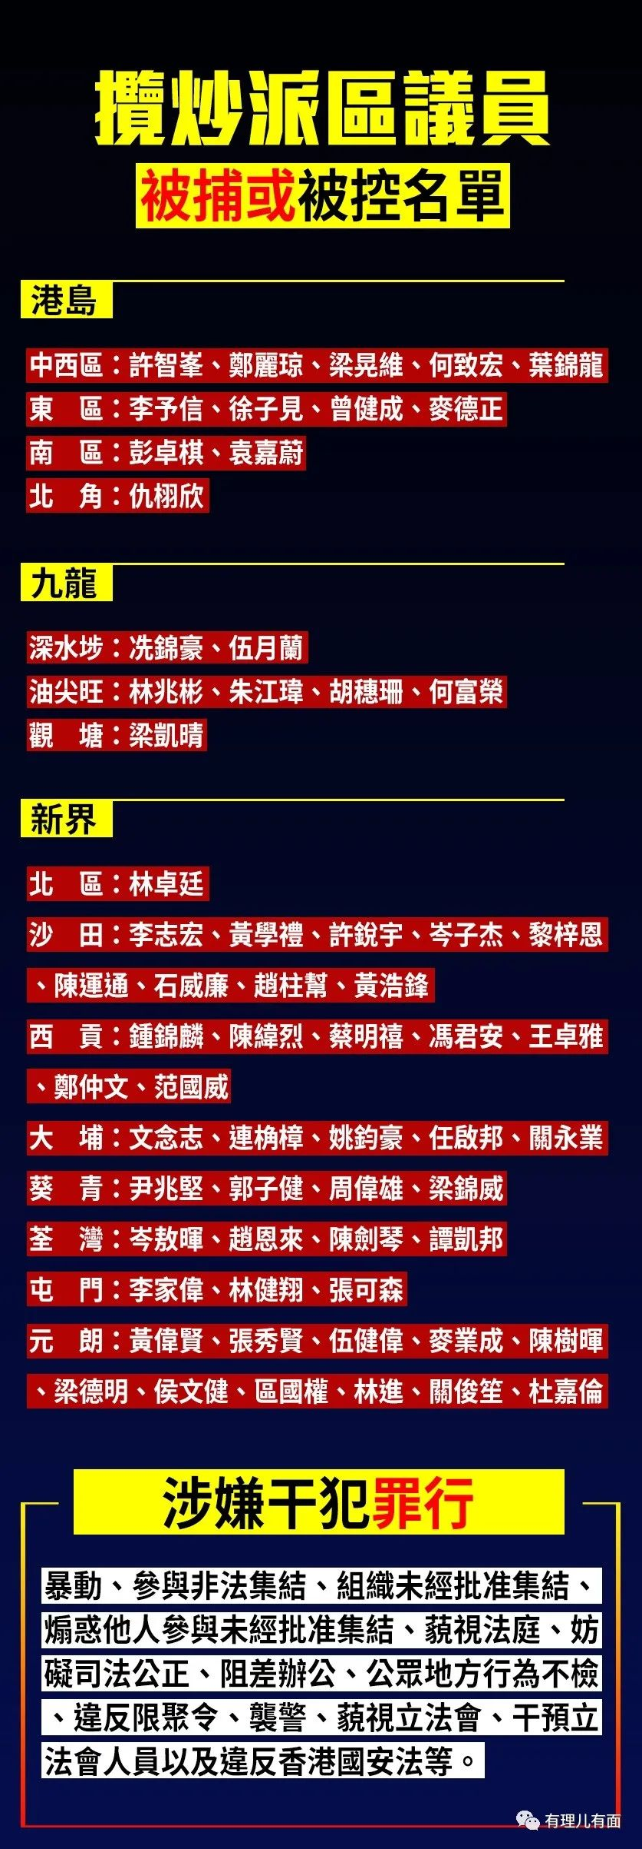

高额的薪金和乱港势力插手操控，让区议会过度“政治化”，早就变了味。如果让这些乱港区议员“入闸”参加特首委员会选举，恐怕也是会被全员DQ的。

此次区议会“去政治化”的妙处就体现了大智慧。

一方面，大范围DQ会引发美西方反华势力不必要的“反对”声音，此次制度改革将区议会议员参选从两步并为一步，让职能类似于内地居委会的区议会重新回归到服务社区，直接去除区议员的政治属性，可谓润物细无声。

另一方面，区议会本是非政权性区域组织，乱港势力借修例风波之势骗取民意上位，此次去除区议会的政治职能，是尊重市民的票选结果，也给持有偏见意识形态的区议员们一次“表现”的机会，给被一时蒙蔽的市民看清真相的时间。如果乱港派区议员能够摒弃偏见，专心服务社区，那么他的业绩可以直接进入辖区市民眼帘、完成自己该做的事；如果乱港派区议员仍一意孤行妄图颠覆国家政权，那么他就不属于“爱国者”范畴，被DQ也就在情理之中了。

**亮点2：直选议席采取双议席单票制。**

立法会是香港政治架构的重要环节，立法会选举将采用40、30、20的比例，40席选委会、30席功能界别、20席直选，这番改动不仅能确保爱国爱港者进入立法会，更重要的是令今后立法会可以发挥真正的角色，与特区政府既相互配合，又相互制衡和监督，并且共同坚守“一国两制”原则，维护中央权威和《基本法》的规定。

值得注意的是20席直选议席由“比例代表制”改为“双议席单票制”。具体为各政党或独立候选人组成联盟，在每个应选名额为2名的选区，提出同额名单，选民对其中候选人单记投票。分配席位方式为合计两人名单得票数，**第一高票名单须得票两倍于其他名单，才能囊括两名当选席位，如下图例3中，左派联盟得票60%，右派联盟得票30%，那么两个席位均为左派联盟候选人当选，否则与第二高票名单各分得一个席位**。图示里当选者标记“✔”。

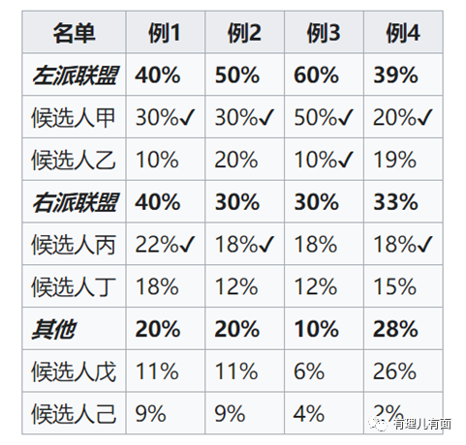

这样的直选方式有利于平衡各党派间的争端，让议席争夺回归理性。

此前的地区直选采用名单“比例代表制”，以最大余额法的黑尔数额点票。具体为选民无论将选票投给哪位候选人都计入政党的得票，政党则根据所在选区得票比例分享议席。例如某选区有20万选票，5个议席，A、B、C、D四个党参选，则平均每4万票分得一个议席。

若A党得票8万，则分得2席，B党得票5万只能分得1席，剩下的2席则按照最大余额法的黑尔数额点票，假设C党得票3万、D党得票2万，根据点票方法，C、D两党都能得到1席。

这样的弊端就是D党得票数虽不足B党的一半，但余额比B党多，因此跟B党获得议席数量相同。

这也让乱港分子们钻过空子。2016年立法会选举中，港毒分子游蕙祯在九龙西选区中以20643票当选，后因宣誓风波被DQ。该选区最高党派民建联得票是5万2，最终只得1席，而游蕙祯却以独立个体参选以低于平均票数的2万余票当选，同样获得1席，可见乱港分子无所不用其极。



地区直选改为双议席单票制，同时将5个选区改为10个，其妙处也是值得玩味。

一方面，采取较为温和的“双议席单票制”可以打破配票操纵选情的阴谋，两个党派联盟各取一席，可谓平分秋色，除非某一党派联盟得票是另一党派联盟的2倍，根据目前香港的选民基本盘来看，建制派与乱港派比例不会低于3:7开，那么得票最高的两个参选党派联盟理论上各取一席将会成为常态。如此一来，无论诸如乱港头目戴耀廷之流再怎么配票，想要夺取席位也再非易事。

另一方面，较为稳定的选举制度有利于减少党派间的对抗和斗争。改制后，当选者都是爱国爱港者，那么党派间的斗争应该趋于温和，精力应该放在破除顽疾、解决深层次民生问题上，以往互相攻击和打嘴仗，亦或是剑指政府的闹剧该收场了。从政者应建言献策而不是只做监督者和老好人。从选举制度上釜底抽薪，让从政者回归本职，堪称妙哉。

**亮点3：乱港派议席将大幅度削减。**

上届立法会选举，乱港派在直选取得过半数议席，其中在港岛取得3席、新界东取得6席、新界西取得5席、九龙东取得2席及九龙西取得3席，共取得20个直选议席。在选举改制后，直选议席由35席减至20席，且采用双议席单票制，不同阵营最多只能取得10席，意味乱港派失掉10个直选议席。

功能界别方面，乱港派上届赢得8个专业界别议席，包括社会福利界、建筑测量都市规划及园境界、卫生服务界、医学界、会计界、法律界、教育界及信息科技界。随着功能界别改制，医学界与卫生服务界合并成医疗卫生界，同时科技创新界将转为团体票，预估乱港派将失去2席，再加取消超级区议会3席，乱港派在功能界别已失去5席。初步推算，相比上届选举，乱港派至少失去15席。

关于特首选委会，乱港派在上届选委会选举取得超300席，其中在11个专业界别取得303席，包括高等教育界（30席）、教育界（30席）、卫生服务界（30席）、医学界（30席）、会计界（26席）、建测规园界（25席）、中医界（3席）、工程界（20席）、信息科技界（30席）、法律界（30席）、社福界（60席）。

选举改制后，高等教育界被归类为教育界，席位仍为30席，卫生服务界与医学界合并为30席的医学及卫生服务界，社福界由60席减至30席，乱港派失去90席。

另外，多个乱港派主导的界别，部分选委须由团体提名。当中，科技创新界其中15席须由中国科学院、中国工程院香港院士中提名产生；会计界其中15席须由国家财政部聘任的香港会计咨询专家中提名产生；法律界其中9席须在中国法学会香港理事中提名产生；中医界其中15席须在世界中医药学会联合会香港理事中提名产生。再加上，工程界15席、建筑测量都市规划及园境界15席、教育界5席、医学及卫生服务界15席、社会福利界15席等界别分组的法定机构、咨询组织及相关团体负责人，将会成为相应界别分组的选举委员会当然委员，不会给乱港派候选人以空间。乱港派在上述界别可能失去至少104席，合计失去194席。

可以说此次选举制度改革的精妙之处远不止于此，制度改革的层面绝不止于制度改革本身的细节满满，而是从格局上告诫曾持偏见态度的参政者，服务民生、为民谋福祉才是爱国者治港和从政者的理想抱负，把香港建设的更好，是国家所愿，更是所有港人所愿。

制度已经完善并落地，爱国者治港，香港再出发，美好的明天值得我们期待！



**图片来自互联网**





**关注公众号：**

**有理儿有面**

**理   性｜   揭   秘｜   探   讨**







有里儿有面

**微信扫一扫赞赏作者** **赞赏**

已喜欢，对作者说句悄悄话

取消

**发送给作者**

**发送**

最多40字，当前共字

 人赞赏

上一页 1/3 下一页

长按二维码向我转账

受苹果公司新规定影响，微信 iOS 版的赞赏功能被关闭，可通过二维码转账支持公众号。

### 精选留言

用户设置不下载评论